Ios ATT接入文档

# 目录：

**1.** **ios说明****2**

2.准备接入3

3.注意事项6

小抄



unity版本：2019.4.7

ios att说明：https://developer.apple.com/documentation/apptrackingtransparency

1.ios14说明

* 从 iOS 14 开始，若开发者设置 App Tracking Transparency 向用户申请跟踪授权，在用户授权之前IDFA 将不可用。 如果用户拒绝此请求，应用获取到的 IDFA 将自动清零，可能会导致您的广告收入的降低， IDFA是广告平台来识别一个设备的重要信息

2.准备接入

* ATT接入使用的unity商店的一个插件，首先下载这个插件，并安装到项目目录

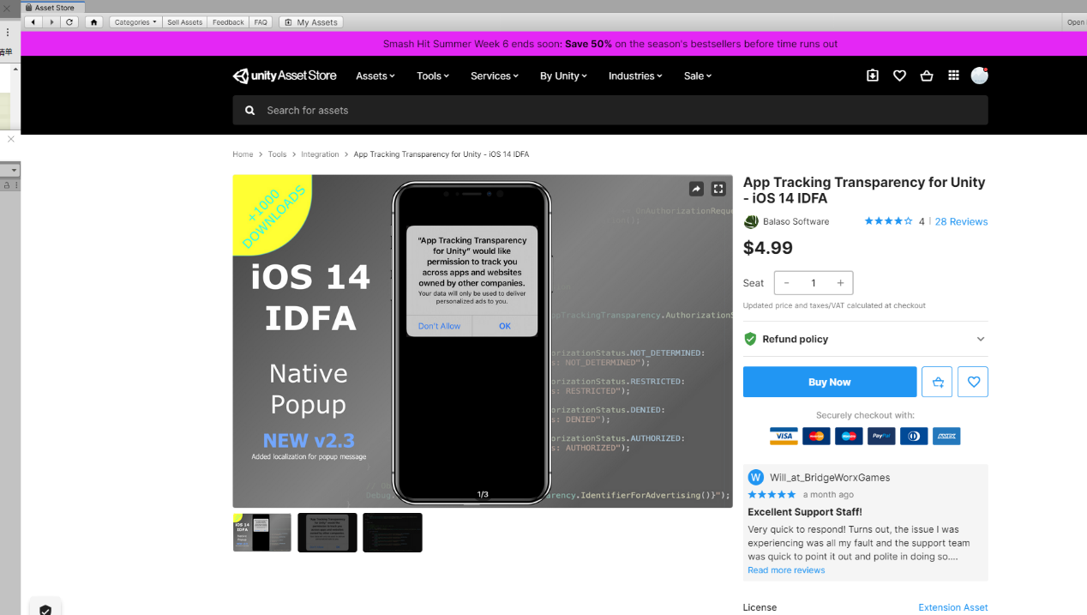

=

* 修改edit路径为项目真实插件路径Assets\Framework\ThirdLibs\Balaso Software\Editor\ Settings.asset

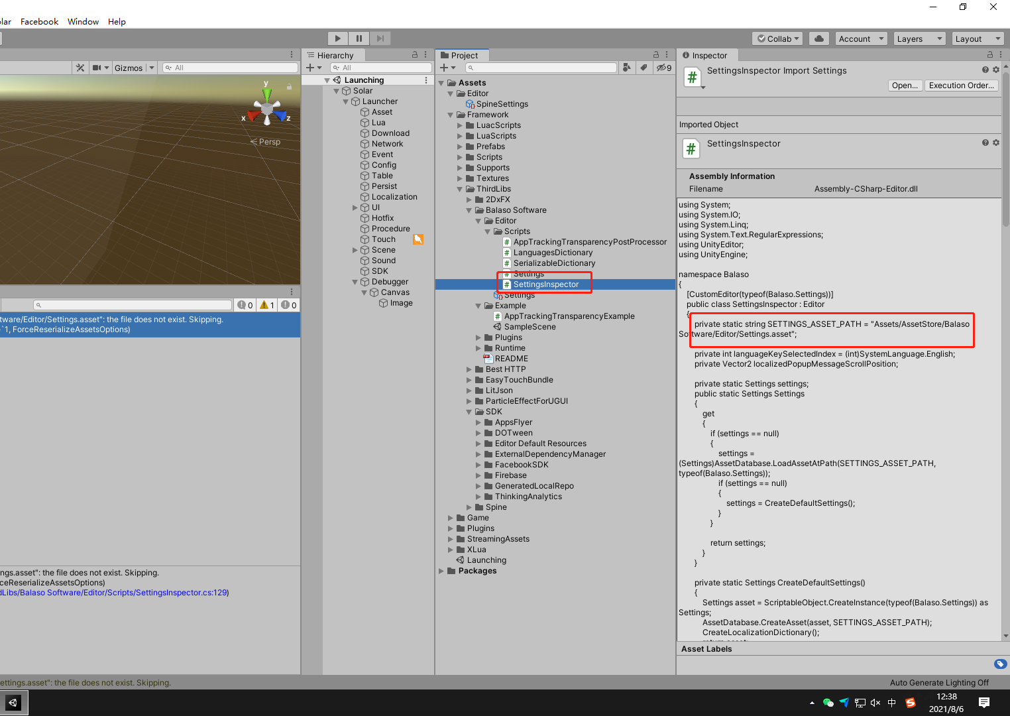

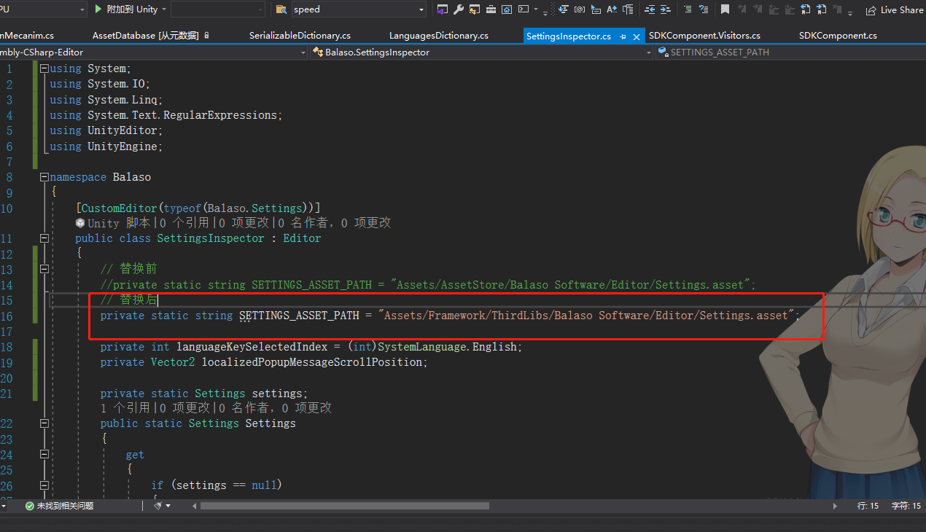

* 代码接入

安装到项目目录后如下图所示找到里面的模板文件，主要用到里面的2个方法

也可以参考下ATTHelper.cs

RequestAppTrackingTransparency() iOS请求IDFA

DeterminePrivacyPermissions() ios的请求idfa回调

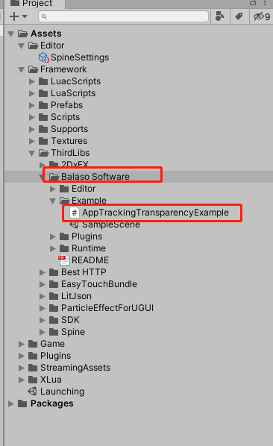

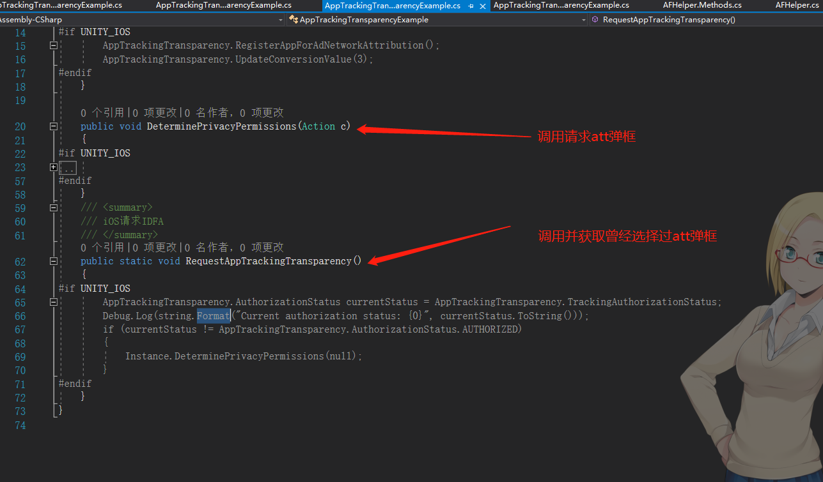

* 还需要添加mopub的广告SKAdNetwork IDs，网址<https://developers.mopub.com/publishers/skadnetwork-ids-manager/>

把自己接入的mopub广告平台添加进去然后点击，把数据保存成json形式

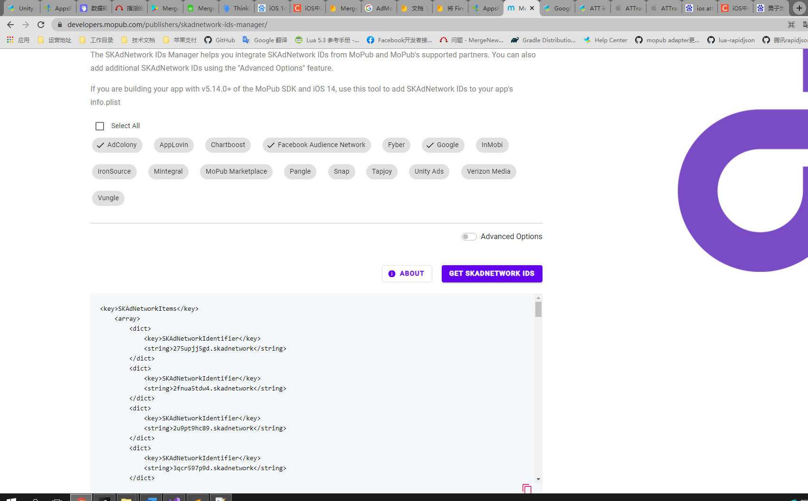

点击导入json，默认会把刚刚广告平台需要的SKAdNetwork IDs注册到文件里面

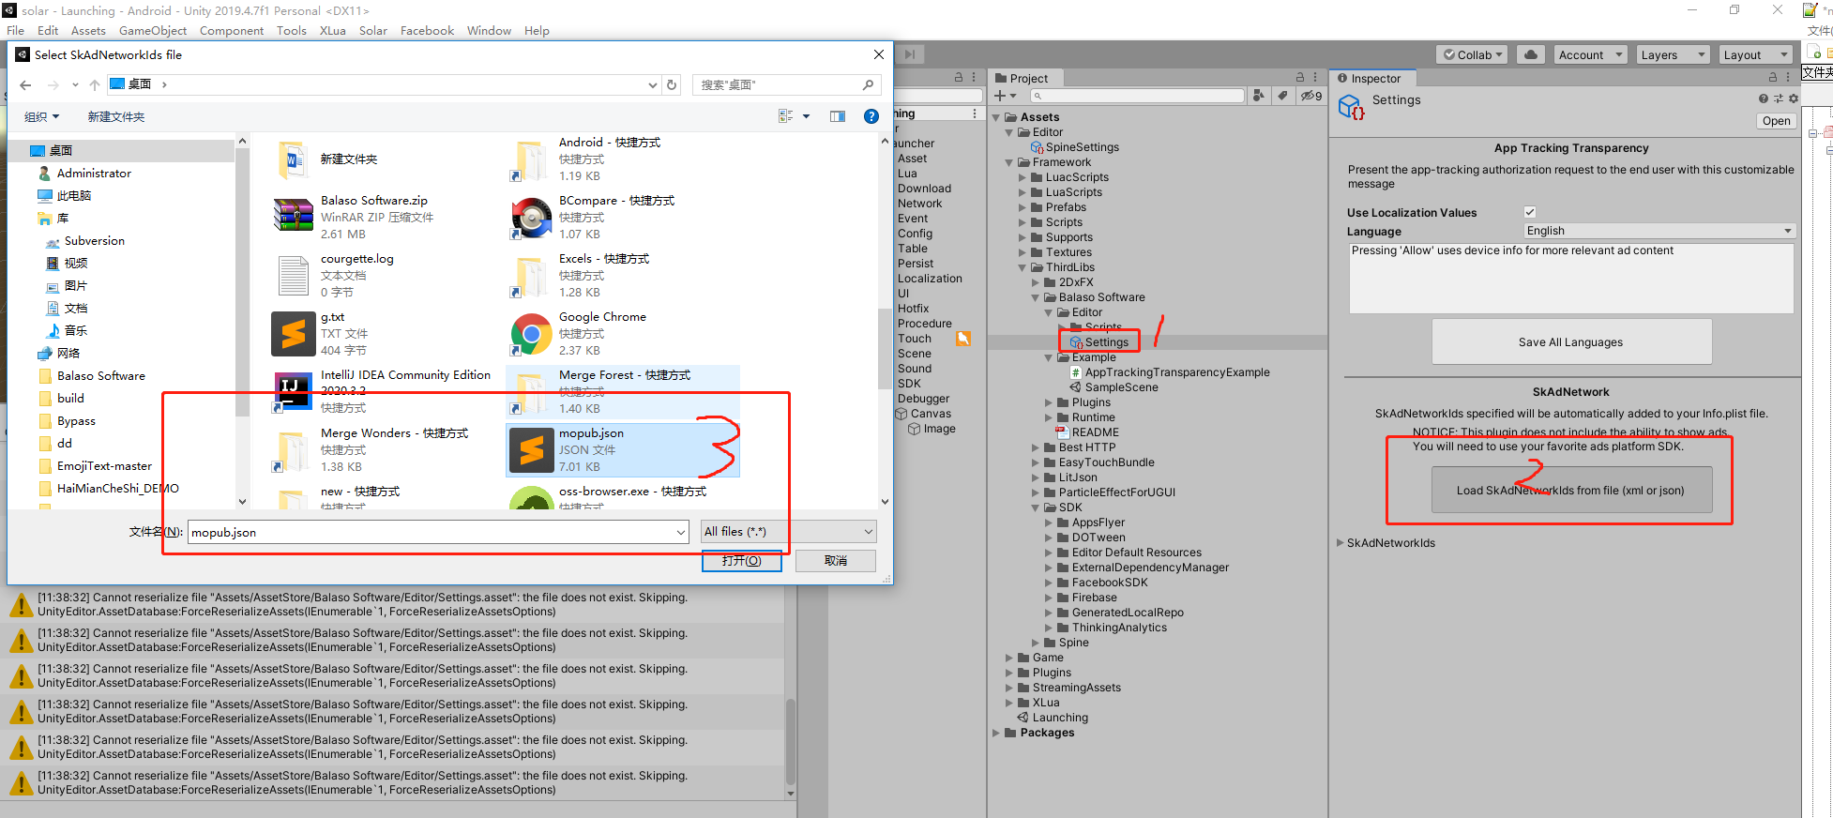

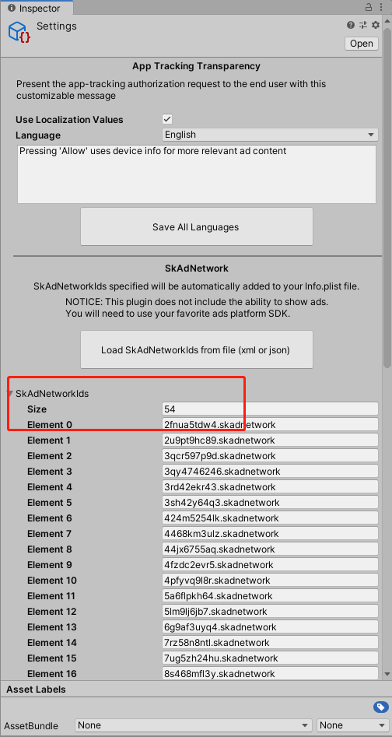

游戏运行起来下图所示就接入成功了

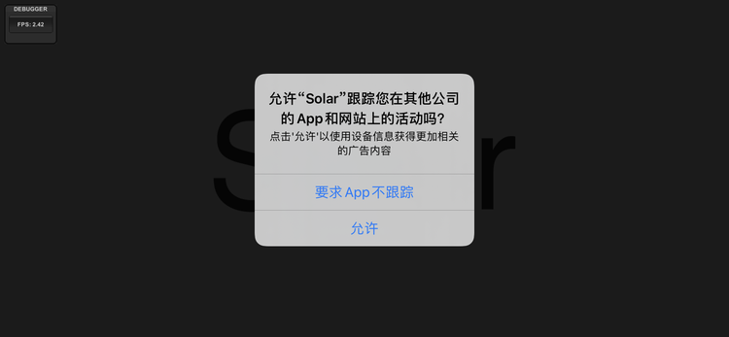

3.注意事项

3.1Af在访问与应用程序相关的数据以记录用户或设备（例如 IDFA）之前通过弹出窗口[请求用户授权](https://developer.apple.com/documentation/apptrackingtransparency)。如果用户选择加入，IDFA 将传递给 SDK。超时间隔为用户提供了一定的时间来选择加入 IDFA 收集，官方推荐是60秒的时间af等待初始化时间，切这个一定要放到

AppsFlyer.startSDK()之前

